ALL-FEXO/001/12-2020
ALLERTEC FEXO
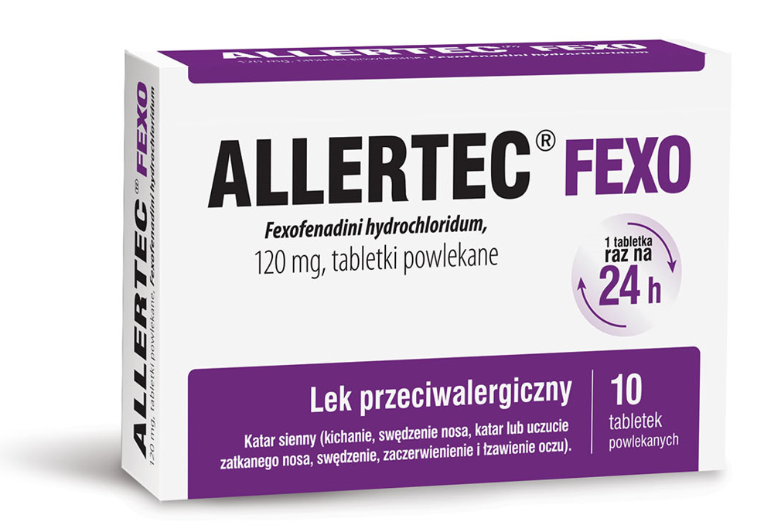
NOWOŚĆ!

ALLERTEC FEXO. Nowość na alergię od ALLERTEC!
ALLERTEC FEXO to nowoczesny lek przeciwalergiczny:
- LIKWIDUJE objawy kataru siennego (sezonowego alergicznego zapalenia błony śluzowej nosa):
katar, uczucie zatkanego nosa, kichanie i swędzenie nosa oraz swędzenie, zaczerwienienie i łzawienie oczu
- DZIAŁA 24 godziny

ALLERTEC FEXO. Skład i postać: Każda tabletka powlekana zawiera 120 mg feksofenadyny chlorowodorku, co odpowiada 112 mg feksofenadyny. Wskazanie: Leczenie objawowe sezonowego alergicznego zapalenia błony śluzowej nosa. Przeciwwskazania: Nadwrażliwość na substancję czynną lub na którąkolwiek substancję pomocniczą. Podmiot odpowiedzialny: Zakłady Farmaceutyczne Polpharma S.A. Dodatkowych informacji o leku udziela: Polpharma Biuro Handlowe Sp. z o.o., ul. Bobrowiecka 6, 00-728 Warszawa, tel. +48 22 364 61 00; fax. +48 22 364 61 02. www.polpharma.pl. ChPL: 19.10.2020 r

Przed użyciem zapoznaj się z ulotką, która zawiera wskazania, przeciwwskazania, dane dotyczące działań niepożądanych i dawkowanie oraz informacje dotyczące stosowania produktu leczniczego, bądź skonsultuj się z lekarzem lub farmaceutą, gdyż każdy lek niewłaściwie stosowany zagraża Twojemu życiu lub zdrowiu.

